二次函数y=a（x-h)²+k(a≠0)的图象与性质—知识讲解（基础）
责编:康红梅
【学习目标】
1.会用描点法画出二次函数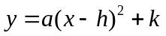(a、h、k常数，a≠0)的图象．掌握抛物线与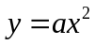图象之间的关系；
2.熟练掌握函数的有关性质，并能用函数的性质解决一些实际问题；
3.经历探索的图象及性质的过程，体验与、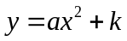、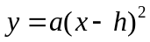之间的转化过程，深刻理解数学建模思想及数形结合的思想方法．

【要点梳理】
要点一、函数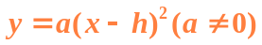与函数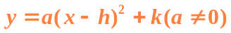的图象与性质
1.函数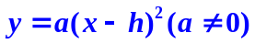的图象与性质
的符号 | 开口方向 | 顶点坐标 | 对称轴 | 性质
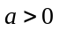 | 向上 | 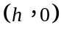 | x=h | 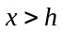时，随的增大而增大；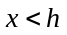时，随的增大而减小；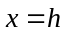时，有最小值．
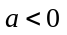 | 向下 |  | x=h | 时，随的增大而减小；时，随的增大而增大；时，有最大值．
2.函数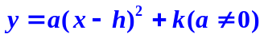的图象与性质
的符号 | 开口方向 | 顶点坐标 | 对称轴 | 性质
 | 向上 | 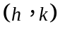 | x=h | 时，随的增大而增大；时，随的增大而减小；时，有最小值．
 | 向下 |  | x=h | 时，随的增大而减小；时，随的增大而增大；时，有最大值．
要点诠释：
二次函数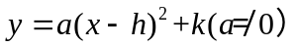的图象常与直线、三角形、面积问题结合在一起，借助它的图象与性质．运用数形结合、函数、方程思想解决问题．

要点二、二次函数的平移
1.平移步骤：
⑴ 将抛物线解析式转化成顶点式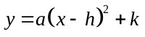，确定其顶点坐标；
⑵ 保持抛物线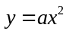的形状不变，将其顶点平移到处，具体平移方法如下：
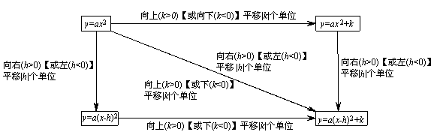
2.平移规律：
在原有函数的基础上“值正右移，负左移；值正上移，负下移”．概括成八个字“左加右减，上加下减”．
要点诠释：
⑴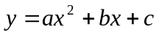沿轴平移:向上（下）平移个单位，变成
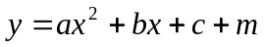（或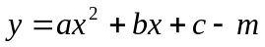）
⑵沿x轴平移：向左（右）平移个单位，变成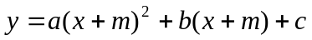（或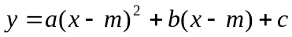）

【典型例题】

类型一、二次函数图象及性质
1．（2016•潮南区模拟）二次函数y=﹣（x﹣3）²+2的顶点的坐标是 ，对称轴是 ．
【思路点拨】根据二次函数顶点式解析式分别解答即可．
【答案】（3，2），直线x=3．
【解析】
二次函数y=﹣（x﹣3）²+2；
顶点坐标是（3，1），对称轴是直线x=3．
故答案为：（3，2），直线x=3．
【总结升华】本题考查了二次函数的性质，熟练掌握利用二次函数顶点式形式求解对称轴和顶点坐标的方法是解题的关键．
举一反三：
【高清课程名称：函数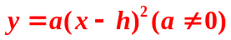与函数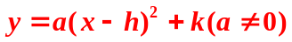的图象与性质
高清ID号： 391919 关联的位置名称（播放点名称）：练习2】
【变式】将抛物线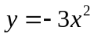向右平移2个单位，再向上平移5个单位，得到的抛物线解析式为 ．
【答案】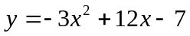.

2．将抛物线y=x²﹣6x+5向上平移2个单位长度，再向右平移1个单位长度后，求得到的抛物线解析式.
【答案与解析】
解：y=x²﹣6x+5=（x﹣3）²﹣4，
∴抛物线的顶点坐标为（3，﹣4），
把点（3，﹣4）向上平移2个单位长度，再向右平移1个单位长度得到点的坐标为（4，﹣2），
∴平移后得到的抛物线解析式为y=（x﹣4）²﹣2．
【总结升华】由于抛物线平移后的形状不变，故a不变，所以求平移后的抛物线解析式通常可利用两种方法：一是求出原抛物线上任意两点平移后的坐标，利用待定系数法求出解析式；二是只考虑平移后的顶点坐标，即可求出解析式．
举一反三：
【高清课程名称：函数与函数的图象与性质
高清ID号： 391919 关联的位置名称（播放点名称）：练习2】
【变式】二次函数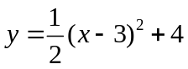的图象可以看作是二次函数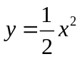的图象向 平移4个单位，再向 平移3个单位得到的．
【答案】上；右.

类型二、二次函数性质的综合应用
3．二次函数y₁=a（x﹣2）²的图象与直线y₂交于A（0，﹣1），B（2，0）两点．
（1）确定二次函数与直线AB的解析式．
（2）如图，分别确定当y₁＜y₂，y₁=y₂，y₁＞y₂时，自变量x的取值范围．
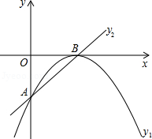
【答案与解析】
解：（1）把A（0，﹣1）代入y₁=a（x﹣2）²，得：﹣1=4a，即a=﹣，
∴二次函数解析式为y₁=﹣（x﹣2）²=﹣a²+a﹣1；
设直线AB解析式为y=kx+b，
把A（0，﹣1），B（2，0）代入得：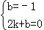，
解得：k=，b=﹣1，
则直线AB解析式为y=x﹣1；
（2）根据图象得：当y₁＜y₂时，x的范围为x＜0或x＞2；y₁=y₂时，x=0或x=2，y₁＞y₂时，0＜x＜2．
【总结升华】可先由待定系数法建立方程组求出两个函数的解析式，然后利用函数图象写出自变量的取值范围．

4．在同一直角坐标系中，画出下列三条抛物线：
，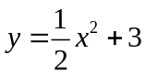，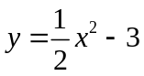．
（1）观察三条抛物线的相互关系，并分别指出它们的开口方向、对称轴和顶点坐标；
（2）请你说出抛物线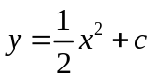的开口方向，对称轴及顶点坐标．
【答案与解析】
（1）列表：
 | … | -3 | -2 | -1 | 0 | 1 | 2 | 3 | …
 | … | 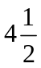 | 2 |  | 0 |  | 2 |  | …
描点、连线，可得抛物线．
将的图象分别向上和向下平移3个单位，就分别得到与的图象（如图所示）．
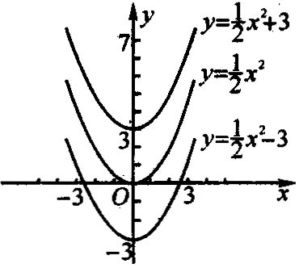
抛物线，与开口都向上，对称轴都是y轴，顶点坐标依次
是（0，0）、（0，3）和（0，-3）．
（2）抛物线的开口向上，对称轴是y轴（或直线），顶点坐标为（0，c）．
【总结升华】先用描点法画出的图象，再用平移法得到另两条抛物线，并根据图象回答问题．
规律总结：

